# 2017年6月需求-名家一期

# 名家推荐（未登录用户默认页）

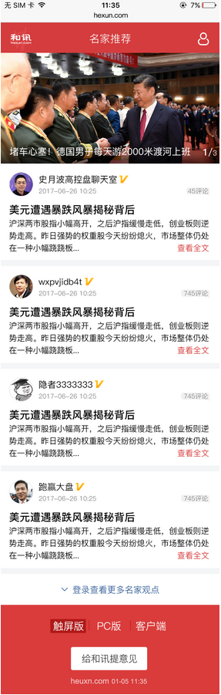显示内容：

和讯图标：返回m站首页m.hexun.com

名家推荐字样：点击名家推荐，刷新页面

登录入口：点击后跳转至登录页面

轮播图：显示重点推荐的文章3~5帧，显示底图、文章标题。

列表：显示名家头像、名称、观点标题、观点摘要、查看全文标识、观点发布时间、评论数。列表显示条数由运营决定，建议不少于20条

点击查看全文，跳转至改观点正文页

点击名家头像或姓名，跳转至该名家主页

点击右上角的登录或最下方的“登录查看更多名家观点”跳转至登录页，登录成功后进入我的订阅页面

屏幕滚动超过一屏时，显示返回顶部图标，点击图标，返回页面顶部，不刷新页面

# 我的订阅（已登录用户默认页）

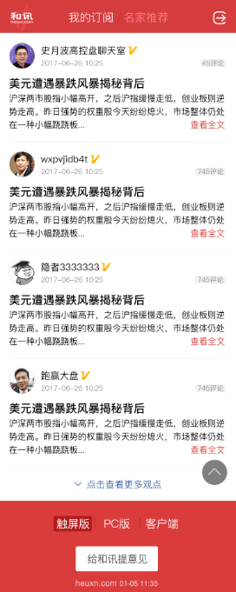

和讯图标：返回我的订阅首屏

登录入口：点击后跳转至登录页面

列表：显示名家头像、名称、观点标题、观点摘要、查看全文标识、观点发布时间、评论数。列表默认显示20条观点，点击查看更多时加载20条，最大加载200条。订阅内容不足20条或全部加载完毕时，点击查看更多按钮不显示。

点击查看全文，跳转至改观点正文页

点击名家头像或姓名，跳转至该名家主页

订阅列表按照时间倒叙显示用户所有订阅专家发布的观点

屏幕滚动超过一屏时，显示返回顶部图标，点击图标，返回顶部但不刷新页面。

通过上方标签切换订阅列表和推荐列表

已显示我的订阅列表时，再次点击我的订阅标签，刷新页面并显示刷新后的我的订阅列表

已显示名家推荐列表时，再次点击名家推荐标签，刷新页面并显示刷新后的名家推荐列表

## 未订阅任何专家（已登录用户）

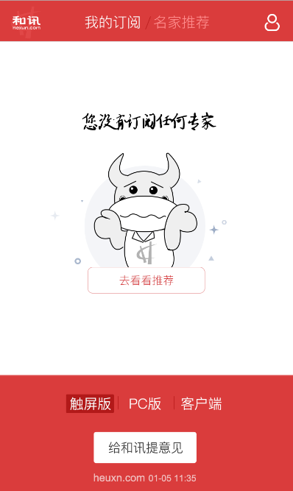

点击去看看推荐，切换至名家推荐页面。

# 名家主页

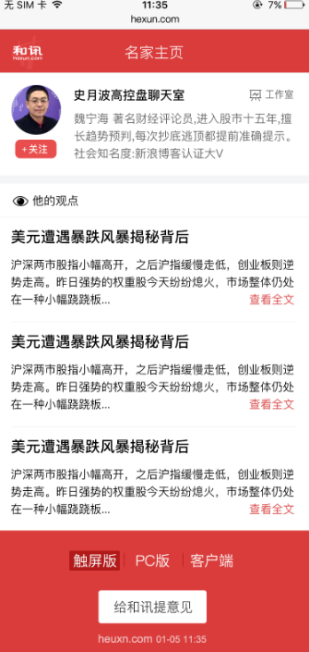

显示：

名家头像、姓名、关注/取消关注按钮、工作室入口、个人简介、观点列表

头像尺寸设计给出

个人简介字数限定由运营确认

他的观点：列出该专家最新发布的三条观点

点击查看全文，跳转至该观点正文页

点击关注按钮，判断用户登录状态，已登录用户，将该专家添加到用户的关注列表中，停留在当前页面不动，关注按钮变为已关注图标。

点击已关注图标，弹出浮窗，提示“确定要取消关注吗？”点击“确定”，将该专家从关注列表移除，已关注图标变为关注按钮。点击“暂时不”，浮窗关闭，不改变关注状态。

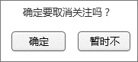

点击工作室入口，跳转至该专家工作室页面。页面接口由证券提供。